**Trinn 5: Å gi rammer som støtte for elevenes skriving**

**Kompetansemål i norsk etter 7.trinn:**

* Utvikle ulike språklige roller og tilpasse språk og form til mottaker og formålet med teksten.
* Vurdere sterke og svake sider ved egnes og andres tekster
* -Mestre ortografi, tegnsetting, variert ordforråd og bruk av ulike setningskonstruksjoner
* Kunne skrive fortellende, beskrivende, reflekterende og argumenterende tekster

**Kompetansemål i samfunnsfag etter 7.trinn:**

* Beskrive roller i eigen kvardag og undersøkje og drøfte forventningar som knyter seg til desse rollene
* Gjere greie for plikter, rettar og moglegheiter til medveknad barn og unge har

**Læringsmål**:

* Lære å skrive en overbevisende tekst ved å finne argumenter som støtter din mening og overbevisning
* Lære å strukturere en tekst i innledning, hoveddel og avslutning ved bruk av en skriveramme
* Kunne skrive tematiske avsnitt

I denne skriveoppgaven har skrivinga et tydelig formål. Elevene skulle skrive et brev hjem til sine foreldre der de argumenterte for at de fortjente lommepenger. I denne oppgaven fikk også elevene en autentisk mottaker i og med at de skulle sende brevet hjem til sine foreldre. Det er motiverende og klargjørende for elevene hvis de ser at skrivinga har et klart formål. Oppmerksomhet på skriveformål, mottakere og mottakelse-fører også til oppmerksomhet på innhold og form(Smidt, 2011). Læreren har alltid et formål med elvenes skriving, med det er ikke alltid dette blir kommunisert til elevene. Hvis man i tillegg klarer å finne en autentisk mottaker vil dette føre til at skrivinga blir mer meningsfull for elevene. Det er viktig å understreke at det å finne autentiske mottakere for all skriving i skolen vil være en umulig oppgave, men de gangene man klarer det vil man se at det vil gi en annen dimensjon i elevenes skriving.

**Elevoppgave**: Skriv et brev til foreldrene dine der du overbeviser dem om at du fortjener lommepenger.

**Formål og mottaker:**

Formålet med oppgaven er å overbevise leseren (foreldrene)

Den ferdige teksten skal sendes som brev hjem til foreldrene.

**Modelltekst:** Læreren starter økta med å gjennomgå hva er overbevisende tekst er. Læreren har skrevet en egen tekst som hun bruker som modelltekst. Lærer og elever snakker om hva som kjennetegner en overbevisende tekst.

**Tenkeskriving:** Elevene skriver fritt ut i fra skrivestarteren: «Jeg fortjener lommepenger»

**Arbeid i par**: Elevene samarbeider om å finne tre gode argumenter som støtter deres påstand om at de fortjener lommepenger.de har lært hva et argument er, og hva som kjennetegner et godt argument. De bruker tekstene sine for å lete etter gode argumenter. Læreren er tilgjengelig for råd og hjelp.

[**Skriveramme:**](http://www.skrivesenteret.no/ressurser/skriverammer/) Når eleven har funnet tre gode argumenter de vil bruke i teksten sin modellerer læreren bruken av en skriveramme. Skriverammen er et verktøy som gjør det lettere å strukturere innholdet i teksten. Elevene bruker skriverammen når de skriver sin egen tekst. Den blir en «mal» for den ferdig strukturerte teksten. I denne oppgaven brukte læreren en interaktiv skriveramme i en gruppe, og en skriveramme i papir i den andre. Det er viktig å introdusere og modellere bare en skriveramme i gangen. Det tar tid for elevene å lære seg å bruke skriverammen på en skikkelig måte. Den kan ikke bare deles ut til elevene, de må vite hvordan og hvorfor de skal bruke den.

**Vurdering**: Før elevene skriver første utkast av teksten sin, lager lærer og elever vurderingskriterier sammen. Når elevene har skrevet ferdig førsteutkastet, blir teksten vurdert av en medelev ved bruk av vurderingskriteriene

**Ferdigstilling av tekst**: Når lærer og elev har gitt respons, «språkvasker» og ferdigstiller eleven teksten sin. Den ferdige teksten sendes hjem til foreldrene.

**Skriveramme**

Denne skriverammen brukes for å strukturere innholdet i teksten. Teksten skal ha innledning, tre tematiske avsnitt (de tre argumentene) og en avslutning

[**Interaktiv skriveramme:**](http://www.readwritethink.org/classroom-resources/student-interactives/persuasion-30034.html)

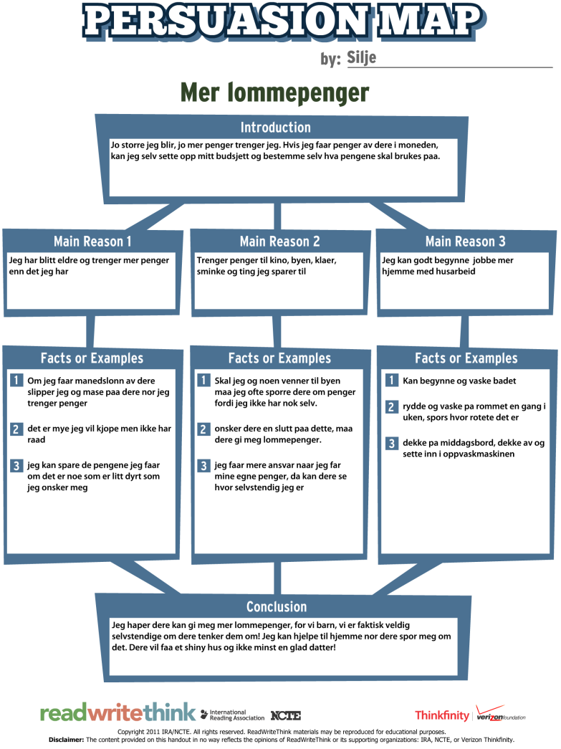Fig.1

**Forslag til vurderingskriterier:**

**Vurderingsskjema**

|  |  |
| --- | --- |
|  | Har med: |
| Jeg har med overskrift |  |
| Jeg har med ingress/innledning |  |
| Jeg har med minst tre argumenter i min overbevisende tekst |  |
| Jeg begrunner mine argumenter |  |
| Argumentene mine er delt inn i avsnitt |  |
| Jeg har med noen bindeord som;  som et resultat av, derfor, fordi, på grunn av, siden, for å kunne, for å, dermed, tilsvarende, som en konsekvens av |  |
| Jeg har med konklusjon/avslutning |  |
| I min konklusjon har jeg med noen av disse bindeordene; alt i alt, derfor, som et resultat av, til slutt, dermed, endelig |  |

*Fig.2*

**Skriveramme:**

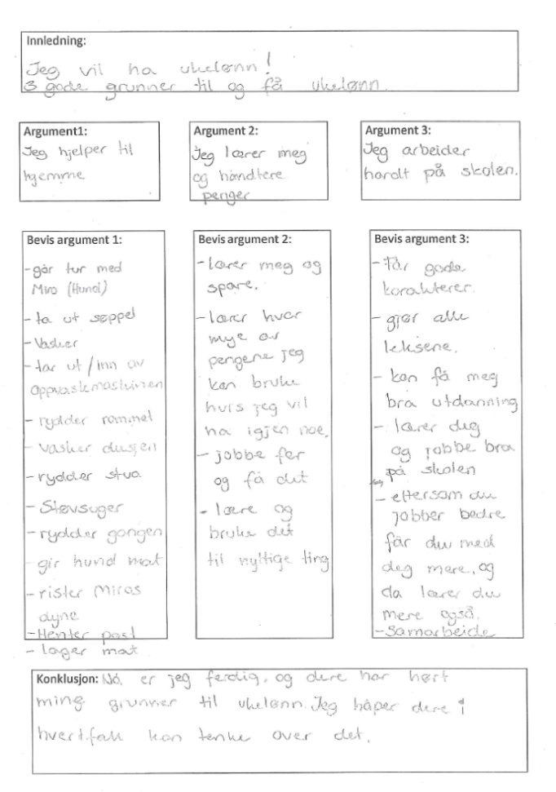

Fig.3

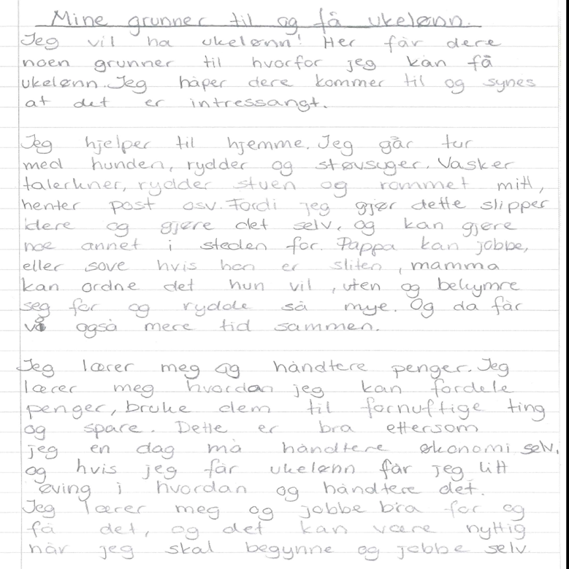



Ferdig Tekst

Fig.4